**EDITAL**

**Nº 01/19**

**Álvaro Manuel Robalo Branco**, Presidente da Assembleia de Freguesia da União das Freguesias de Barreiro e Lavradio, **torna público** que no dia **29 de abril de 2019, pelas 21:00, no Centro Cultural e Recreativo Juventude do Lavradio,** sito na rua Gil Vicente, no Lavradio, se realiza uma **Sessão Ordinária da Assembleia de Freguesia da União das Freguesias de Barreiro e Lavradio, com a seguinte**

**Ordem de Trabalhos:**

1. Intervenção do Público.
2. Período de antes da Ordem do Dia.
3. Período da Ordem do Dia:
   1. Apreciação da Informação Escrita da Presidente da Junta sobre a atividade da União das Freguesias;
   2. Apresentação da Prestação de Contas e Relatório de Gestão de 2018;
   3. 1ª Revisão Orçamental e Revisão do PPI de 2019;
   4. Autorização Genérica para a Assunção de Compromissos Plurianuais;
   5. Mapa de Pessoal;
   6. Mapa de Inventário;
   7. Leitura e aprovação da Ata da Assembleia de Dezembro de 2018.

Para constar e produzir todos os efeitos legais, se publica o presente edital que vai ser afixado em todos os lugares de estilo.

Barreiro e Lavradio, 22 de abril de 2019

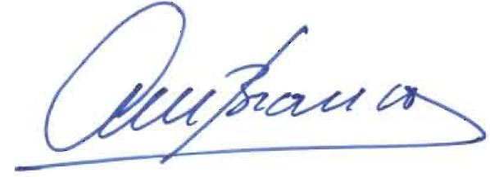**O Presidente da Assembleia de Freguesia**

**Álvaro Manuel Robalo Branco**